**DS - Java**

**Conteúdo abordado:**

Data de Entrega: 27/08/2020

Classe/Métodos/Funções/Diagrama.

**Exercício 1:** Escreva um programa que leia o nome e duas notas de um aluno. Deverá ser

calculada a média e ao final deverá ser informada a média c alculada e o se aluno foi

aprovado ou reprovado (considerar média 7,0 ou superior para aprovação). No programa

deverá ser implement ado um método chamado***lerNota*** que será responsável por realizar a

leitura de um valor real e outro método chamado***calcularMedia*** que deverá ret ornar o

cálculo para o método principal.

**Exercício 2:** Escreva um programa que leia dois valores reais e apres ente a diferença do

maior para o menor. Um método chamado***di ferenca*** deverá ser implementado para realizar

o cálculo e exibir o resultado.



**Exercício 3:** Exercício1: Escreva um programa que implemente as classes abaixo conforme

o diagrama de classes em UML:

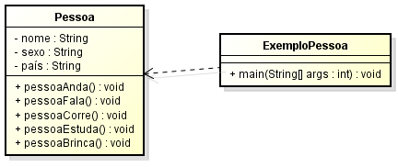

**Exercício 4:** Escreva um programa que implemente a classe abaixo conforme o diagrama de

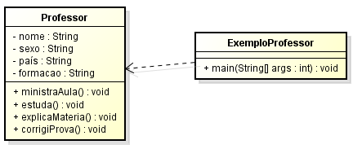classes em UML:

**Exercício 5**: Escreva um program a que calcule e retorne o valor da hipotenusa através do

método***hipotenusa***. O método deverá receber o valor da base e da alt ura de um triângulo.

Fórmulas: hipotenusa = base² + altura²

**Exercícios 6**: Faça o diagrama de classe a partir do código abaixo:

